

课程实验报告

课程名称： 计算机系统基础
实验名称：数据表示和等效运算

院 系 ： 计算机科学与技术
专业班级 ： CS2304
学 号 ： U202315653
姓 名 ： 郝依凝
指导教师 ： 金良海

2025 年 3 月 13 日

一、实验目的与要求
⑴ 熟练掌握程序开发平台(VS2019/VS2022/VS2023) 的基本用法，包括程序的编译、链接和调试；
(2) 熟悉数据的表示形式；
(3) 熟悉地址的计算方法、地址的内存转换；
(4) 用常见的按位操作（移位、按位与/或/非/异或）等实现运算表达式的等效运算。

二、实验内容

任务 1 数据存放的压缩与解压编程
定义了 结构 student ，以及结构数组变量 old_s[N], new_s[N]; (N=5)
struct student {
char name[8];
short age;
float score;
char remark[200]; // 备注信息 };
编写程序，将 old_s[N] 中的所有信息依次紧凑(压缩)存放到一个字符数组 message 中，然后从 message 解压缩到结构数组 new_s[N]中。打印压缩前(old_s)、解压后(new_s)的结果，以及压缩前、压缩后存放数据 的长度。
要求：
（1） 输入的第 0 个人姓名(name)为自己的名字，分数为学号的最后两位；
（2） 编写指定接口的函数完成数据压缩
压缩函数有两个： int pack_student_bytebybyte(student* s, int sno, char *buf);
int pack_student_whole(student* s, int sno, char *buf);
s 为待压缩数组的起始地址； sno 为压缩人数； buf 为压缩存储区的首地址；两个函数的返回均是调 用 函 数 压 缩 后 的 字 节 数 。 pack_student_bytebybyte 要 求 一 个 字 节 一 个 字 节 的 向 buf 中 写 数 据 ； pack_student_whole 要求对 short 、float 字段都只能用一条语句整体写入，用 strcpy 实现串的写入。
（3） 使用指定方式调用压缩函数
old_s 数组的前 N1（N1=2）个记录压缩调用 pack_student_bytebybyte 完成；后 N2（N2==3）个记录压 缩调用 pack_student_whole ，两种压缩函数都只调用 1 次。
（4） 使用指定的函数完成数据的解压
解压函数的格式：int restore_student(char *buf, int len, student* s);
buf 为压缩区域存储区的首地址；len 为 buf 中存放数据的长度；s 为存放解压数据的结构数组的起始
地址；返回解压的人数。解压时不允许使用函数接口之外的信息（即不允许定义其他全局变量）
（5）仿照调试时看到的内存数据， 以十六进制的形式，输出 message 的前 40 个字节的内容，并与调 试时在内存窗口观察到的 message 的前 40 个字节比较是否一致。
（6）对于第 0 个学生的 score ，根据浮点数的编码规则指出其个部分的编码，并与观察到的内存表示 比较，验证是否一致。
(7) 指出结构数组中个元素的存放规律，指出字符串数组、short 类型的数、float 型的数的存放规律。

任务 2 编写位运算程序

按照要求完成给定的功能，并自动判断程序的运行结果是否正确。（从逻辑电路与门、或门、非门等
等角度，实现 CPU 的常见功能。所谓自动判断，即用简单的方式实现指定功能，并判断两个函数的输出 是否相同。）

(1) int absVal(int x); 返回 x 的绝对值

仅使用 ! 、 ~ 、 & 、 ^ 、 | 、 + 、 << 、 >> ， 运算次数不超过 10 次

判断函数： int absVal_standard(int x) { return (x < 0) ? -x : x;}

(2) int negate(int x); 不使用负号，实现 -x

判断函数： int netgate_standard(int x) { return -x;}

(3) int bitAnd(int x, int y); 仅使用 ~ 和 | ，实现 &

判断函数： int bitAnd_standard(int x, int y) { return x & y;}

(4) int bitOr(int x, int y); 仅使用 ~ 和 & ，实现 |

(5) int bitXor(int x, int y); 仅使用 ~ 和 & ，实现 ^

(6) int isTmax(int x); 判断 x 是否为最大的正整数（7FFFFFFF），

只能使用 ! 、 ~ 、 & 、 ^ 、 | 、 +

(7) int bitCount(int x); 统计 x 的二进制表示中 1 的个数

只能使用，! ~ & ^ | + << >> ，运算次数不超过 40 次
(8) int bitMask(int highbit, int lowbit); 产生从 lowbit 到 highbit 全为 1 ，其他位为 0 的数 。例如 bitMask(5,3) = 0x38 ；要求只使用 ! ~ & ^ | + << >> ；运算次数不超过 16 次。
(9) int addOK(int x, int y); 当 x+y 会产生溢出时返回 1 ，否则返回 0

仅使用 ! 、 ~ 、 & 、 ^ 、 | 、 + 、 << 、 >> ， 运算次数不超过 20 次

(10) int byteSwap(int x, int n, int m); 将 x 的第 n 个字节与第 m 个字节交换，返回交换后的结果。 n、
m 的取值在 0~3 之间。
例：byteSwap(0x12345678, 1, 3) = 0x56341278

byteSwap(0xDEADBEEF, 0, 2) = 0xDEEFBEAD

仅使用 ! 、 ~ 、 & 、 ^ 、 | 、 + 、 << 、 >> ， 运算次数不超过 25 次

(11) int bang(int x) 当 x =0 时，返回 1; 其他情况返回 0 。实现逻辑非(!)
例：bang(3) = 0； bang(0) =1;
仅使用 ~ 、 & 、 ^ 、 | 、+ 、 << 、 >> ，运算次数不超过 12 次
提示：只有当 x=0 时，x 与 -x 的最高二进制位会同时为 0。

(12) int bitParity(int x) 当 x 有奇数个二进制位 0 ，返回 1 ；否则返回 0

例：bitParity (5) = 0； bitParity (7) = 1;
仅使用 ! 、~ 、 & 、 ^ 、 | 、+ 、<< 、>> ，运算次数不超过 20 次。
提示：只有当 x 的高字与低字的对应位（第 0 位对应第 16 位，第 1 位对应第 17 位，依次类推） 同时为 1 ，则出现了成对的二进制位 1 ，此时，可以将对应的二进制位置为 0 ，不会影响二进制位 1 的个数的奇偶性判断。
三、实验记录及问题回答
（1）任务 1
1. 算法思想
（1）压缩函数 int pack_student_bytebybyte(student* s, int sno, char *buf) ; 循环逐个读取 student 结构体类型数组内容
对于数组中每个 student 的每一项进行逐个字节压缩
name 压缩：将 char 类型不为‘\0 ’字符逐个读取写入目标位置，内容写入结束后将结尾‘\0 ’ 写入以指示name 结束；写入过程中逐位计数。
age 压缩：short 类型为 2 字节，将 2 字节写入目标位置；写入过程中逐位计数。
score 压缩：float 类型为 4 字节，将 4 字节写入目标位置；写入过程中逐位计数。
remark 压缩：将 char 类型不为‘\0 ’字符逐个读取写入目标位置，内容写入结束后将结尾‘\0 ’ 写入以指示 remark 结束；写入过程中逐位计数。
（2）压缩函数 int pack_student_whole(student* s, int sno, char *buf) ;
循环逐个读取 student 结构体类型数组内容
对于数组中每个 student 的每一项进行整体压缩
name 压缩：用 strcpy 函数将 name 写入到目标位置，用 strlen 函数计算下一次写入的目标位置， 由于 strlen 不包括‘\0 ’，因此需移动字节数为 strlen（name）+1；同时用 strlen（name）+1 计数。
age 压缩：将目标地址强制转换为 short类型指针，一步即可存入age，指针移动 2 字节；计数增 加 2。
score 压缩：将目标地址强制转换为 float 类型指针，一步即可存入 score，指针移动 4 字节；计 数增加 4。
remark 压缩：用 strcpy 函数将 remark 写入到目标位置，用 strlen 函数计算下一次写入的目标 位置，由于 strlen 不包括‘\0 ’，因此需移动字节数为 strlen（remark）+1；同时用 strlen（remark） +1 计数。
（3）解压函数 int restore_student(char *buf, int len, student* s) ;
标记读取结束位置，用于结束循环
循环逐个写入 student 结构体类型数组内容
name 解压：用 strcpy 函数函数将 name 写入到数组，用 strlen 函数计算下一次读取位置， 由于 strlen 不包括‘\0 ’，因此需移动字节数为 strlen（name）+1。
age 解压：将读取位置强制转换为 short 类型指针，写入数组，读取位置移动 2 字节。
score 解压：将读取位置强制转换为 float类型指针，写入数组，读取位置移动4 字节。
remark 解压：用 strcpy 函数函数将 remark 写入到数组，用 strlen 函数计算下一次读取位置， 由于 strlen 不包括‘\0 ’，因此需移动字节数为 strlen（remark）+1；此时一位 student 信息录取 结束，人数 num 增加 1。
2. 运行结果
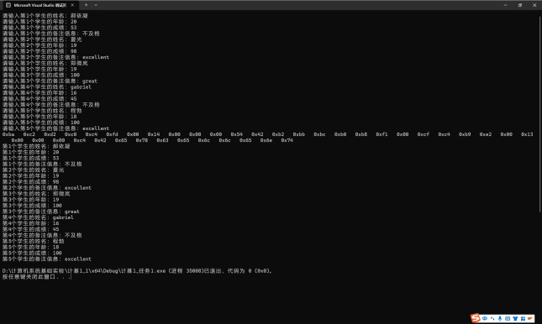
图 1 任务 1 运行结果
将信息输入，存入数组 old_s ，经过压缩至message 数组再解压至 new_s 输出结果
压缩至message 后以十六进制的形式，输出 message 的前 40 个字节的内容
3. 观察记录问题的解答
（1）仿照调试时看到的内存数据， 以十六进制的形式，输出 message 的前 40 个字节的内容，并与调 试时在内存窗口观察到的 message 的前 40 个字节比较是否一致。
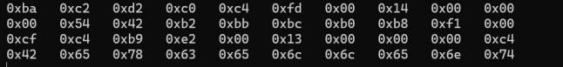
图 2 message 前 40 个字节
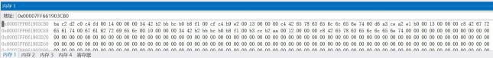
图 3 内存窗口观察 message 的字节
以十六进制的形式输出 message 的前 40 个字节的内容调试时在内存窗口观察到的 message 的前 40 个字节一致。其中 0xba~0xfd 为第 0 个学生 name ，0x00 标志 name 结束；0x14~0x00 为第 0 个学生 age ，类型为 short ，2 字节，小端存储可得年龄为 20；0x00~0x42wei 第 0 个学生 score ，类型为 float， 4 字节，小端存储可得 0100 0010 0101 0100 0000 0000 0000 0000 根据浮点数的编码规则可得 53。
（2）对于第 0 个学生的 score ，根据浮点数的编码规则指出其个部分的编码，并与观察到的内存表示 比较，验证是否一致。
第 0 个学生 score 为 53
编 码 应 为 0x42540000 ： 将 53 转 化 为 二 进 制 110101 ， 根 据 浮 点 数 的 编 码 规 则 转 化 为 1. 10101000000000000000000*2^5 ，正数符号位为 0 ，指数移码为 127+5= 132（二进制 10000100），尾 数 23 位为 10101000000000000000000 ，即 0100 0010 0101 0100 0000 0000 0000 0000 ，转化为 16 进制 应为 0x42540000 。由于小端存储，在内存中应为 0x00 0x00 0x54 0x42。
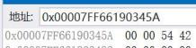
图 4 old_s[0].score
二进制为 0100 0010 0101 0100 0000 0000 0000 0000 ，根据浮点数的编码规则拆分 0 10000100 10101000000000000000000 ，即符号位为 0-正数，指数移码为 10000100 ，指数为 132-127=5 ，尾数为
10101000000000000000000 ，即得出浮点数 1. 10101000000000000000000*2^5=53。
（3）指出结构数组中个元素的存放规律，指出字符串数组、short 类型的数、float 型的数的存放规律。
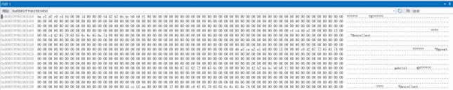
图 5 old_s 数组
结构数组中每个元素占用 214 字节，依次存放 char 类型数组 name（占用 8 字节）、short 类型 age、 float 类型 score 、char 类型数组 remark（占用 200 字节），元素逐个紧邻存放。
字符串数组中每个元素占用 1 字节，元素逐个紧邻存放。
short 类型数占用 2 字节，小端存储。
float 类型数占用4 字节，小端存储，根据 IEEE 754 单精度浮点数的标准（ 1 位符号位，8 位指数 位，23 位尾数位）转换为 2 进制存储。
（2）任务 2
1. 算法思想
（1）int absVal(int x)
若 x 为负数，x 绝对值应为-x，即 x 按位取反后加一；若 x 为正数，x 绝对值应保持不变。
x 为负数右移 31 位变为 0xffffffff，x 为正数右移 31 位变为 0x00000000；1 异或效果为取反，0 异或 效果为保持原有数据不变，则可以用x 右移 31位结果异或 x 达到负数取反、正数不变效果；用 x 右移 31位结果并 1 达到负数加一、正数不变效果。
（2）int negate(int x)
x 转换为-x 方式为 x 按位取反后加一
（3）int bitAnd(int x, int y) 数学原理：x∧y=¬ (¬x∨¬y）
（4）int bitOr(int x, int y) 数学原理：x∨y=¬ (¬x∧¬y）
（5）int bitXor(int x, int y)
数学原理：x⊕y=¬ (¬x∧¬y） ∧¬（x∧y）
（6）int isTmax(int x)
检查x 与 0x7fffffff 是否相同，通过异或得到若二者不同结果不为0，相同结果为 0；根据要求对结 果取非即可。
（7）int bitCount(int x)
分组得到结果后汇总。
进行 2 位分组，对 2 位相加即可获得 2 位一组中的 1 个数；进行 4 位分组，对 4 位中 2 个 2 位相加 即可获得 4 位一组中的 1 个数；进行 8 位分组，对 8 位中 2 个 4 位相加即可获得 8 位一组中的 1 个数；
进行 16 位分组，对 16 位中的 2 个 8 位相加即可获得 16 位一组中的 1 个数；进行 32 位分组，对 32 位中 2 个 16 位相加即可获得 32 位一组中的 1 个数，即 int 类型数据二进制形式 1 的个数。
（8）int bitMask(int highbit, int lowbit)
取到 32 位 1 的数据左移 highbit+1 位后按位取反，得到 0~highbit 位为 1 其余为 0 的数据；将数据 右移 lowbit 位后左移 lowbit 位即可令 0~ lowbit-1 位变为 0，其余位不变；达到除 lowbit~highbit 位为 1 其余为 0。
（9）int addOK(int x, int y)
溢出时为 x 与 y 同号且x、y 与 x+y 异号
保存符号位：x、y、x+y 均右移 31位得到 32 位数据均与其符号位相同
判断符号位：通过按位异或判断 x、y 右移后数据是否相同（相同为 0，不同为 0xffffffff），对结果 取反得到不同为 0，相同为 0xffffffff；通过按位异或判断 x、 x+y 右移后数据是否相同（相同为 0， 不同为 0xffffffff）
两条件满足情况：二者结果并得到当x、y 右移后数据相同且x、x+y 右移后数据不同时（即满足x 与 y 同号且 x、y 与 x+y 异号）结果为 0xffffffff，其余条件结果为 0
调整输出：结果并 1 达到输出要求
（10）int byteSwap (int x, int n, int m)
保存 n 字节位置数据：x 右移 n*8 位后并 0xff（与 1 并数据不变，与 0 并数据清 0）
保存 m 字节位置数据：x 右移 m*8 位后并 0xff（与 1 并数据不变，与 0 并数据清 0）
清空 n、m 字节数据：x 并 0xff 左移 n*8 位后数据，x 并 0xff 左移 m*8 位后数据
填入 n、m 字节数据：保存的 n 字节位置数据左移 m*8 位到达原 m 字节处，保存的 m 字节位置数据左移 n*8 位到达原n 字节处，得到两个数据或清空后的x（与 0 或数据不变）
（11）int bang (int x)
只有当 x=0 时，x 与 -x 的最高二进制位会同时为 0。
保存数据符号位：x、-x（按位取反+1得到）均右移 31位得到 32 位数据均与其符号位相同 与 0 比较：得到两个 32 位数据进行或运算后与 0 异或，仅当x、-x 符号位均为0 时结果为0
调整输出：结果+1（若为 0xffffffff+1 溢出得到 0，若为 0+1 得到 1）符合输出要求
（12）int bitParity (int x)
16 位一组：分为 2 组，高 16 位右移与低 16 位异或消除同时对应位置为 1，只需判断得到低 16 位 1 个数是否为奇数
8 位一组：分为 2 组，高 8 位右移与低 8 位异或消除同时对应位置为 1，只需判断得到低8 位 1 个数是 否为奇数
4 位一组：分为 2 组，高 4 位右移与低 4 位异或消除同时对应位置为 1，只需判断得到低 4 位 1 个数是 否为奇数
2 位一组：分为 2 组，高 2 位右移与低 2 位异或消除同时对应位置为 1，只需判断得到低 2 位 1 个数是 否为奇数
1 位一组：分为 2 组，高 1 位右移与低 1 位异或消除同时对应位置为 1，只需判断得到低 1 位 1 个数是 否为奇数
调整输出：最低 1 位为结果，将高 31位置零，即左移 31位后右移 31位
2. 运行结果等记录
（1）测试边缘数据
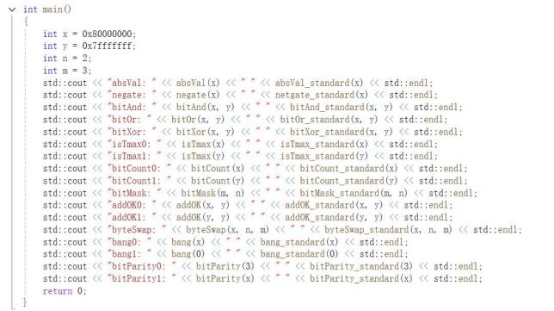
图 6 测试
（3）测试结果
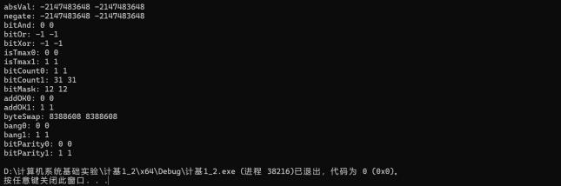
图 7 测试结果正确
四、体会
本次实验通过手动计算、内存观察和工具验证，将抽象的存储规则具象化，加深了对以下内容的理解： 浮点数的 IEEE 754 编码规则
结构体内存对齐与填充机制
小端序的实际表现
调试工具在底层分析中的应用
这些知识为后续学习内存管理、性能优化及跨平台开发奠定了基础。
本次实验基础性强，知识覆盖全面，通过本次实验我能更好理解数据在计算机内部的存储。
五、源码
1. 任务 1
#include<iostream>
#include<string>
using namespace std ;
#define N 5 // 学生人数

#pragma pack(1)
struct student {
char name[8] ;
short age ;
float score ;
char remark[200] ; // 备注信息 } ;

student old_s[N] ;
student new_s[N] ;
char message[1250] ;

void input() {
for (int i = 0 ; i < N; i++) {
cout << "请输入第" << i + 1 << "个学生的姓名：" ;
cin >> old_s[i].name ;
cout << "请输入第" << i + 1 << "个学生的年龄：" ;
cin >> old_s[i].age ;
cout << "请输入第" << i + 1 << "个学生的成绩：" ;
cin >> old_s[i].score ;
cout << "请输入第" << i + 1 << "个学生的备注信息：" ;
cin >> old_s[i].remark ;
}
}
void output() {
for (int i = 0 ; i < N; i++) {
cout << "第" << i + 1 << "个学生的姓名：" << new_s[i].name << endl ;
cout << "第" << i + 1 << "个学生的年龄：" << new_s[i].age << endl ;
cout << "第" << i + 1 << "个学生的成绩：" << new_s[i].score << endl ;
cout << "第" << i + 1 << "个学生的备注信息：" << new_s[i].remark << endl ; }
}

//s待压缩数组的起始地址；sno 压缩人数；buf 压缩存储区的首地址；返回调用函数压缩后的字节数
int pack_student_bytebybyte(student* s, int sno, char* buf) { int num = 0 ;
for (int i = 0 ; i < sno ; i++) {
for (int namei = 0 ; namei < 8 ; namei++) {
*buf = s[i].name[namei] ;
buf++ ;
num++ ;
if (s[i].name[namei] == '\0') {
break ;
}
}

for (int agei = 0 ; agei < sizeof(short) ; agei++) {
*buf = ((char*)&(s[i].age)) [agei] ;
buf++ ;
num++ ;
}

for (int scorei = 0 ; scorei < sizeof(float) ; scorei++) {
*buf = ((char*)&(s[i].score)) [scorei] ;
buf++ ;
num++ ;
}

for (int remarki = 0 ; remarki < 200 ; remarki++) {
*buf = s[i].remark[remarki] ;
buf++ ;
num++ ;
if (s[i].remark[remarki] == '\0') {
break ;
}
}
}
return num ; }
int pack_student_whole(student* s, int sno, char* buf) {
int num = 0 ;
for (int i = 0 ; i < sno ; i++) {
strcpy (buf, s[i].name) ;
buf += strlen(s[i].name) ;
buf++ ;
num += strlen(s[i].name) ;
num++ ;

*((short*)buf) = s[i].age ;
buf += sizeof(short) ;
num += sizeof(short) ;

*((float*)buf) = s[i].score ;
buf += sizeof(float) ;
num += sizeof(float) ;

strcpy (buf, s[i].remark) ;
buf += strlen(s[i].remark) ;
buf++ ;
num += strlen(s[i].remark) ;
num++ ;
}
return num ; }
//buf 为压缩区域存储区的首地址；len 为buf 中存放数据的长度；s 为存放解压数据的结构数组的起
始地址；返回解压的人数
int restore_student(char* buf, int len, student* s) {
int num = 0 ;
char* end = buf + len ;

for (int i = 0 ; i < N; i++) {
if (buf >= end) {
break ;
}
strcpy (s[i].name, buf) ;
buf += strlen(s[i].name) ;
buf++ ;

s[i].age = *((short*)buf) ;
buf += sizeof(short) ; ;

s[i].score = *((float*)buf) ;
buf += sizeof(float) ;

strcpy (s[i].remark, buf) ;
buf += strlen(s[i].remark) ;
buf++ ;

num++ ;
}

return num ; }
int main() {
input() ;

int num1 = pack_student_bytebybyte(old_s, 2, message) ;
int num2 = pack_student_whole(&(old_s[2]), 3, &(message[num1])) ;

//以十六进制的形式，输出message 的前 40 个字节的内容，并与调试时在内存窗口观察到的 message 的前 40 个字节比较是否一致
for (int i = 0 ; i < 40 ; i++) {
printf("0x%02hhx ", message[i]) ;
}
printf("\n") ;

int num = num1 + num2 ;
int person = restore_student(message, num, new_s) ;

output() ;
return 0 ; }
2. 任务 2
#include <iostream>

// 返回 x 的绝对值,仅使用 !、 ~、 & 、^ 、 | 、 + 、 << 、 >> ， 运算次数不超过 10 次 int absVal(int x)
{
return ((x >> 31) ^ x) + ((x >> 31) & 1) ; }
// 判断函数
int absVal_standard(int x) { return (x < 0) ? -x : x ; }

// 不使用负号，实现 - x
int negate(int x)
{
return ~x + 1 ;
}
// 判断函数
int netgate_standard(int x) { return -x ; }

// 仅使用 ~和 | ，实现 & int bitAnd(int x, int y) {
return ~ (~x | ~y) ; }
// 判断函数
int bitAnd_standard(int x, int y) { return x & y ; }

// 仅使用 ~和 & ，实现 | int bitOr(int x, int y) {
return ~ (~x & ~y) ; }
// 判断函数
int bitOr_standard(int x, int y) { return x | y ; }

// 仅使用 ~和 & ，实现 ^ int bitXor(int x, int y) {
return ~ (~x & ~y) & ~ (x & y) ; }
// 判断函数
int bitXor_standard(int x, int y) { return x ^ y ; }

// 判断 x 是否为最大的正整数（7FFFFFFF），只能使用 !、 ~、 & 、^ 、 | 、 + int isTmax(int x)
{
return ! (x ^ (0x7fffffff)) ; }
// 判断函数
int isTmax_standard(int x) { return x == 0x7fffffff ; }

// 统计 x 的二进制表示中 1 的个数,只能使用， !~&^| +<< >> ，运算次数不超过 40 次 int bitCount(int x)
{
x = (x & 0x55555555) + ((x >> 1) & 0x55555555) ;
x = (x & 0x33333333) + ((x >> 2) & 0x33333333) ;
x = (x & 0x0f0f0f0f) + ((x >> 4) & 0x0f0f0f0f) ;
x = (x & 0x00ff00ff) + ((x >> 8) & 0x00ff00ff) ;
x = (x & 0x0000ffff) + ((x >> 16) & 0x0000ffff) ;
return x ;
}
// 判断函数
int bitCount_standard(int x)
{
int count = 0 ;
for (int i = 0 ; i < 32 ; i++)
{
if (x & 1)
{
count++ ;
}
x >>= 1 ;
}
return count ; }
// 产生从 lowbit 到 highbit 全为 1，其他位为 0 的数。例如 bitMask(5, 3) = 0x38 ；要求只使
用 !~&^| +<< >> ；运算次数不超过 16 次
int bitMask(int highbit, int lowbit) {
return (~ (~0 << (highbit + 1))) >> lowbit << lowbit ; }
// 判断函数
int bitMask_standard(int highbit, int lowbit)
{
int result = 0 ;
for (int i = 0 ; i <= highbit - lowbit ; i++)
{
result = result | 1 ;
result = result << 1 ;
}
result = result << lowbit - 1 ;
return result ; }
// 当 x + y 会产生溢出时返回 1，否则返回 0,仅使用 !、 ~、 & 、 ^ 、 | 、 + 、 << 、 >> ， 运
算次数不超过 20 次
int addOK(int x, int y) {
return (~ ((x >> 31) ^ (y >> 31)) & ((x >> 31) ^ ((x + y) >> 31))) & 1 ; }
// 判断函数
int addOK_standard(int x, int y)
{
int result = 0 ;
int z = x + y ;
if (x >= 0 && y >= 0 && z < 0)
result = 1 ;
if (x < 0 && y < 0 && z >= 0)
result = 1 ;
return result ; }
// 将 x 的第 n 个字节与第 m 个字节交换，返回交换后的结果。 n、m 的取值在 0~3 之间。仅使用 !、 ~、 & 、 ^ 、 | 、 + 、 << 、 >> ， 运算次数不超过 25 次
int byteSwap (int x, int n, int m)
{
int nbyte = (x >> (n << 3)) & 0xff ;
int mbyte = (x >> (m << 3)) & 0xff ;
x = x & ~ (0xff << (n << 3)) & ~ (0xff << (m << 3)) ;
x = x | (nbyte << (m << 3)) | (mbyte << (n << 3)) ;
return x ;
}
// 判断函数
int byteSwap_standard(int x, int n, int m)
{
char* p = (char*)&x ;
char temp = p [n] ;
p [n] = p [m] ;
p [m] = temp ;
return x ;
}

// 当 x = 0 时，返回 1 ; 其他情况返回 0。实现逻辑非(!),仅使用 ~、 & 、^ 、 | 、 + 、 << 、>> ，
运算次数不超过 12 次 int bang (int x) {
return (((~x + 1) >> 31 | (x >> 31)) ^ 0) + 1 ; }
// 判断函数
int bang_standard(int x) { return !x ; }

// 当 x 有奇数个二进制位 0，返回 1；否则返回 0,仅使用 !、~、 & 、^ 、 | 、 + 、 << 、 >> ， 运算次数不超过 20 次。
int bitParity (int x)
{
x = x ^ (x >> 16) ;
x = x ^ (x >> 8) ;
x = x ^ (x >> 4) ;
x = x ^ (x >> 2) ;
x = x ^ (x >> 1) ;
x = x << 31 >> 31 ;
return x & 1 ; }
// 判断函数
int bitParity_standard(int x)
{
int count = 0 ;
for (int i = 0 ; i < 32 ; i++)
{
if (x & 1)
{
count++ ;
}
x >>= 1 ;
}
return count % 2 ; }
int main()
{
int x = 0x80000000 ;
int y = 0x7fffffff ;
int n = 2 ;
int m = 3 ;
std ::cout << "absVal : " << absVal(x) << " " << absVal_standard(x) << std ::endl ;
std ::cout << "negate : " << negate(x) << " " << netgate_standard(x) << std ::endl ;
std ::cout << "bitAnd : " << bitAnd(x, y) << " " << bitAnd_standard(x, y) << std ::endl ; std ::cout << "bitOr : " << bitOr(x, y) << " " << bitOr_standard(x, y) << std ::endl ;
std ::cout << "bitXor : " << bitXor(x, y) << " " << bitXor_standard(x, y) << std ::endl ; std ::cout << "isTmax0: " << isTmax(x) << " " << isTmax_standard(x) << std ::endl ;
std ::cout << "isTmax1: " << isTmax(y) << " " << isTmax_standard(y) << std ::endl ;
std ::cout << "bitCount0 : " << bitCount(x) << " " << bitCount_standard(x) << std ::endl ;
std ::cout << "bitCount1 : " << bitCount(y) << " " << bitCount_standard(y) << std ::endl ; std ::cout << "bitMask: " << bitMask(m, n) << " " << bitMask_standard(m, n) << std ::endl ; std ::cout << "addOK0 : " << addOK(x, y) << " " << addOK_standard(x, y) << std ::endl ;
std ::cout << "addOK1 : " << addOK(y, y) << " " << addOK_standard(y, y) << std ::endl ;
std ::cout << "byteSwap : " << byteSwap (x, n, m) << " " << byteSwap_standard(x, n, m) << std ::endl ;
std ::cout << "bang0 : " << bang (x) << " " << bang_standard(x) << std ::endl ;
std ::cout << "bang1 : " << bang (0) << " " << bang_standard(0) << std ::endl ;
std ::cout << "bitParity0: " << bitParity (3) << " " << bitParity_standard(3) << std ::endl ;
std ::cout << "bitParity1: " << bitParity (x) << " " << bitParity_standard(x) << std ::endl ; return 0 ;
}

课程实验报告

课程名称： 计算机系统基础
实验名称： 汇编和 C 的混合编程及优化

院 系 ：计算机科学与技术
专业班级 ： CS2304
学 号 ： U202315653
姓 名 ： 郝依凝
指导教师 ： 金良海

2025 年 3 月 27 日

一、实验目的与要求
⑴ 熟练掌握程序开发平台(VS2019/VS2022/VS2023) 下 C 和汇编语言的混 合编程方法；
(2) 熟悉掌握常用机器指令的使用方法；
(3) 掌握代码优化的基本方法，提高程序运行速度。
二、实验内容
任务 1 用 C 语言编写一个学生成绩管理程序，具有平均成绩计算、按平均成绩从高到 低排序、显示学生成绩的功能
定义了 结构 student ，设有 N 个学生
struct student {
char name[8];
char sid[11]; // 如 U202315123
short scores[8]; // 8 门课的分数
short average; // 平均分 };
要求：
（1）第 0 个人姓名(name)为自己的名字，sid 为自己的学号； 可以用产生随机数的方 法或者使用一定的规则，初始化 N 个学生的信息。N 的个数自定；
（2）对于函数“计算平均成绩 ”、“按平均成绩从高到低排序 ”分别计时，显示两个 函数的时间开销；
（3）显示排序前、排序后的学生信息（姓名、学号、8 门课的分数、平均分），一个 学生一行。
（4）对“计算平均成绩 ”、“按平均成绩排序 ”函数的 Debug 版、Release 版的运行效 率进行对比，比较两个版本下的反汇编代码的差异，分析程序执行速度提高的原因。

任务 2 用汇编语言编写函数“计算平均成绩 ”，代替原来用C 语言编写的函数
要求：只是将任务 1 中用 C 语言编写的“计算平均成绩 ”替换成用汇编语言编写的函 数，其他程序保持不变；测试该函数的运行速度。
任务 3 对用汇编语言编写的“计算平均成绩 ”函数进行优化
要求：使用寄存器与变量绑定、循环展开、使用更快的机器指令等手段，对程序进行优 化；可以实现多个优化版本，比较它们的运行速度，并分析提高速度的原因。
任务 4 对排序函数进行算法优化
要求：采用算法优化、程序优化等多种手段对函数进行优化；比较它们的运行速度，并 分析提高速度的原因。

三、实验记录及问题回答
（1）实验任务 1 的实验测试结果记录
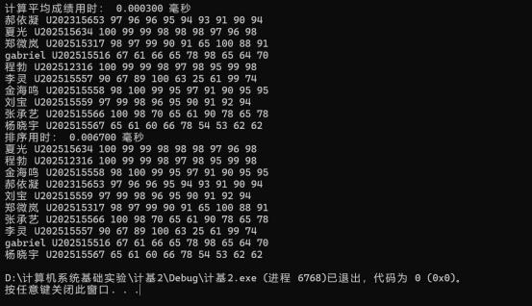
图 1 debug 版本测试结果

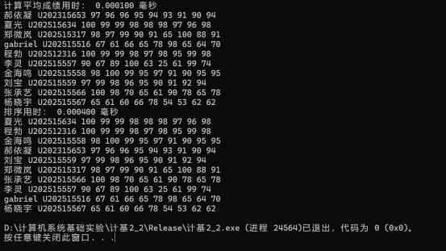
图 2 release 版本测试结果

结果分析：release 版本优化后函数运行时间小于 debug 版本函数运行时间，运行效率提高； 在排序函数上时间缩短显著。
Debug 版本：采用函数调用，压栈、跳转等产生开销
寻址方式，每次需动态计算地址，增加了指令复杂度和执行时间 循环开销，迭代需条件检查、跳转和索引更新，产生分支开销
Release 版本：采用内联展开，避免了函数调用的开销
寻址，使用固定偏移访问，地址计算在编译时完成，减少运行时计算 循环展开，消除分支
用 XMM 寄存器、成组运算等，减少指令
采用单指令多数据流
（2）实验任务 2 的实验测试结果记录
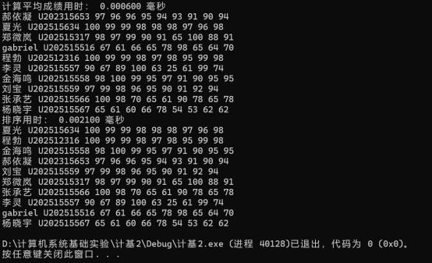
图 3 汇编语言计算平均成绩测试结果

（3）实验任务 3 的实验测试结果记录、优化手段、优化原理分析
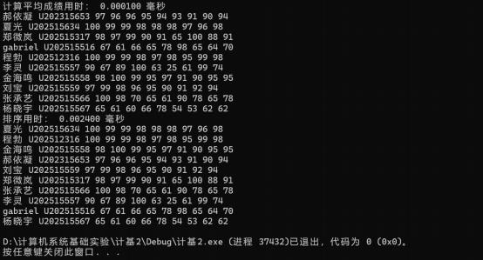
图 4 优化测试结果

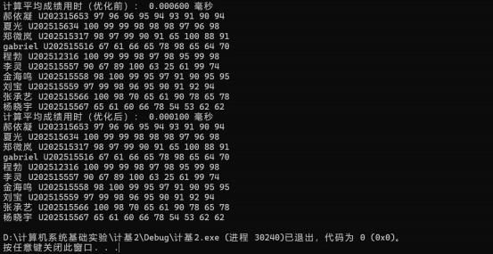
图 5 优化前后运行对比
优化手段：循环展开、移位运算代替除法。
优化原理：循环展开，将数据加载到寄存器中，减少了指令间的依赖，允许 CPU 乱序执 行更多指令；消除循环迭代需条件检查、跳转和索引更新等产生的分支开销。移位 运算代替除法，使用 shr eax, 3 代替 idiv ebx ，移位操作比除法指令快，降低计算 平均值的时间。

（4）实验任务4 的实验测试结果记录、优化手段、优化原理分析
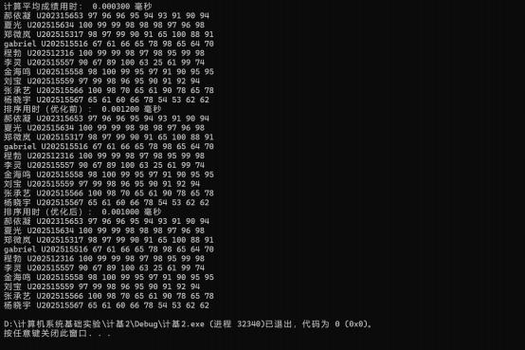
图 6 优化测试结果
优化手段：使用快速排序算法代替冒泡排序。
优化原理：冒泡排序时间复杂度为 O(n²)，快速排序时间复杂度为 O(n log n)；冒泡排序每次 比较直接交换 student对象，交换成本高，交换次数多。

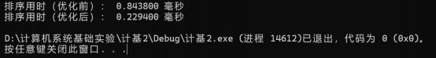
图 7 student 为 1000 测试结果
四、体会
1. 混合编程：提升编程技能，深化对计算机工作原理的理解
2. 汇编优化：直观体会到指令级优化对计算任务的影响
3. 算法优化：体会到算法优化对性能提升产生很大影响
4. Debug 版本 Release 版本对比：通过对比反汇编代码发现 Release 版本中编译器自动进行 了多项优化，了解学习提升程序效率的方法

课程实验报告

课程名称： 计算机系统基础
实验名称： 机器级语言理解

院 系 ：计算机科学与技术
专业班级 ： CS2304
学 号 ： U202315653
姓 名 ： 郝依凝
指导教师 ： 金良海

2025 年 4 月 7 日

一、实验目的与要求
通过逆向分析一个二进制程序（称为“二进制炸弹 ”）的构成和运行逻辑， 加深对理论课中关于程序的机器级表示各方面知识点的理解，增强反汇编、跟踪、 分析、调试等能力。
实验环境：Ubuntu，GCC，GDB 等
二、实验内容

任务 1 二进制炸弹拆除
作为实验目标的二进制炸弹（binary bombs）可执行程序由多个“关 ”组成。每一个“关 ” （阶段）要求输入一个特定字符串，如果输入满足程序代码的要求，该阶段即通过，否则程 序输出失败。实验的目标是设法得到得出解除尽可能多阶段的字符串。
为了完成二进制炸弹的拆除任务，需要通过反汇编和分析跟踪程序每一阶段的机器代码， 从中定位和理解程序的主要执行逻辑，包括关键指令、控制结构和相关数据变量等等，进而 推断拆除炸弹所需要的目标字符串。
实验源程序及相关文件 bomb.rar

bomb.c
phases.o support.c

主程序
各个阶段的目标程序
完成辅助功能的目标程序

support.h 公共头文件
阶段 1： 串比较 phase_1(char *input) ;
要求输出的字符串(input) 与程序中内置的某一特定字符串相同。提示：找到与 input 串相比较的特定串的地址，查看相应单元中的内容，从而确定 input 应输入的串。
阶段 2：循环 phase_2(char *input) ;
要求在一行上输入 6 个整数数据，与程序自动产生的 6 个数据进行比较，若一致，则 过关。提示：将输入串 input 拆分成 6 个数据由函数 read_six_numbers(input, numbers) 完成。之后是各个数据与自动产生的数据的比较，在比较中使用了循环语句。
阶段 3：条件分支 phase_3(char *input) ;
要求输入两个整数数据，与程序中给定的数据比较，相等则过关。提示：在自动生成数 据时，使用了 switch … case 语句。

三、实验记录及问题回答
（1）实验任务 1 的实验记录
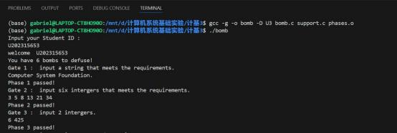
图 1 测试结果
1. 阶段 1
Computer System Foundation.
2. 阶段 2
3 5 8 13 21 34
3. 阶段 3 6 425
（2）拆除炸弹的过程中关键操作
1. 阶段 1
在函数phase_ 1 处设置断点，观察到将地址0x5555555580b6 地址 0x555555558510 传入函数 strings_not_equal
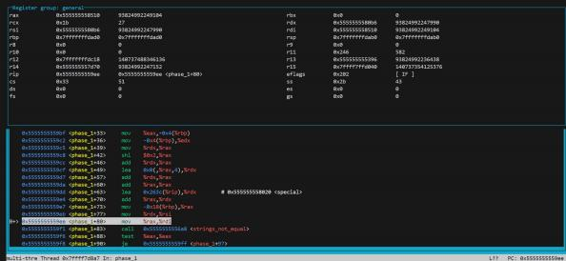
图 2 函数 phase_1
进入函数 strings_not_equal ，观察到函数内分别计算地址 0x5555555580b6 地址 0x555555558510 字符串长度并比较，而后循环比较每一个字符。由此可知该函 数为比较输入字符串与目标字符串是否一致：查看两地址后确定输入字符串地址 0x555555558510 ， 目标字符串地址 0x5555555580b6。

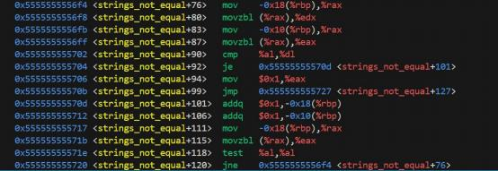
图 3 字符比较
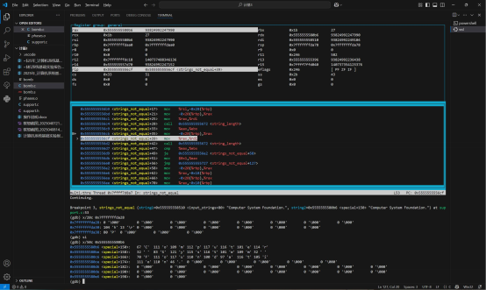
图 4 函数 strings_not_equal
2. 阶段 2
在函数 phase_2 处设置断点，观察到首先将输入串第一个数字存入 eax 寄存器， 将学号第 10 位由字符转为数字后存入 edx 寄存器，比较二者是否相等，可推知 第一个数字为学号（U202315653）第 10 位：3。
而后观察到输入串第二个数字存入 eax 寄存器，将学号第 9 位由字符转为数字后 存入 edx 寄存器，比较二者是否相等，可推知第二个数字为学号（U202315653） 第 9 位：5。
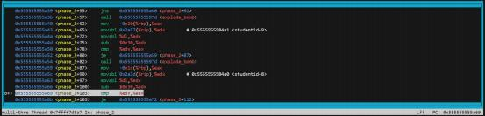
图 5 函数 phase_2 前 2 位
剩余 4 个数字由循环产生：循环中将输入数字读取到 edx 寄存器中，将目标数字 前 1 位数字读取到 ecx 寄存器中，将目标数字前 2 位数字读取到 eax 寄存器中， 两位数字相加结果保存到 eax 寄存器中，得到目标数字与输入数字比较。
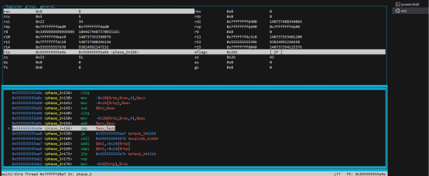
图 6 函数 phase_2 循环部分
构成斐波那契数列：其中 a0=学号第 10 位，a1=学号第 9 位，an=an-1+an-2 . 3. 阶段 3
在函数phase_3 处设置断点，观察到首先将学号第 8 位由字符转为数字后存入 edx 寄存器，将输入第一个数字存入 eax 寄存器，比较二者是否相等，可推知第一个 数字为学号（U202315653）第 8 位：6。
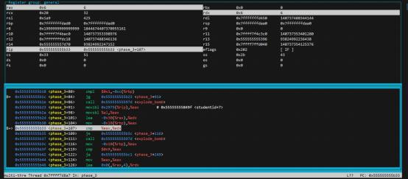
图 7 函数 phase_3 第 1 位数字
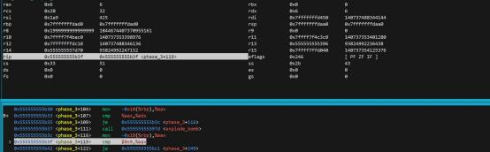
图 8 确认输入值小于9
将 rax 寄存器值（即第一个数字）*4 存入 rdx 寄存器，此时 rdx 寄存器值为 24, 将 0x5555 5555 6370*1+24 地址处值取 32 位存入 rax 寄存器中，得到 rax 中值为 0xfffff82d。
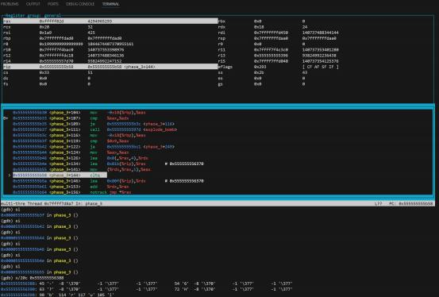
图 9 0x555555556388 处值
将 rax 寄存器中值扩展为 64 位得到 0xfffffffffffff82d，将 0x5555 5555 6370 存入 rdx 寄存器，二者相加结果存入 rax 寄存器，得到地址 0x5555 5555 5b9d，跳转至 此处。
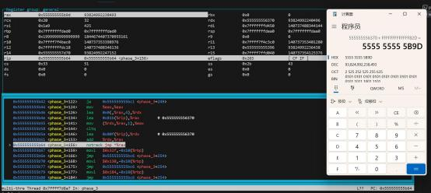
图 10 地址跳转
地址 0x5555 5555 5b9d 处执行命令将 0x1a9 存入地址-0x10(%rbp)处。
图 11 执行对应命令
将输入第二个数字存入 eax 寄存器，与-0x10(%rbp)处值比较，可推知第二个数字 即为 0x1a9（十进制 425）。
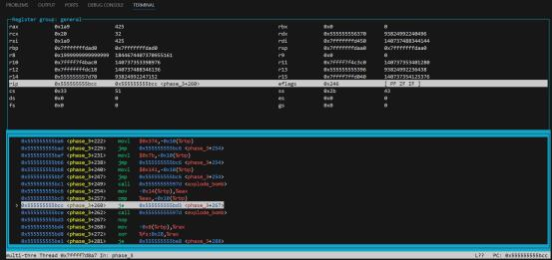
图 12 phase_3 第 2 位数字
四、体会
通过本次实验，我深刻理解了程序在机器级的执行逻辑和控制结构的实现方式。 在逆向分析二进制炸弹的过程中，我掌握了以下关键技能：
1. GDB 调试工具的应用：通过设置断点、单步执行、查看寄存器和内存内容， 能够快速定位关键代码段。例如，在阶段 1 中，通过比较 strings_not_equal 函数的参数地址，直接提取目标字符串。
2. 反汇编代码分析：识别循环、条件分支等结构。例如，阶段 2 的斐波那契数 列生成逻辑通过循环累加实现，阶段 3 的 switch-case 语句通过跳转表完成分支 跳转。
3. 数据关联与推导：结合学号信息推导输入值。例如，阶段 2 的前两个数字直 接来源于学号特定位数，阶段 3 的第一个数字由学号第 8 位决定，第二个数字通 过跳转表计算得出。
4. 内存地址与指针操作：理解如何通过基址+偏移量访问数据。例如，阶段 3 中通过 rax*4 计算跳转表偏移，进而获取目标值。
实验过程中，我意识到耐心和细致至关重要。例如，阶段 3 的跳转表分析需要反 复验证地址计算和内存值的正确性。此外，逆向工程不仅需要技术能力，还需要 逻辑推理能力，将零散的机器指令串联成完整的执行流程。
本次实验让我对程序的机器级表示有了更直观的认识，提升了反汇编、调试和逆 向分析的能力，为后续学习系统底层原理奠定了坚实基础。

课程实验报告

课程名称： 计算机系统基础
实验名称： 缓冲区溢出攻击

院 系 ：计算机科学与技术
专业班级 ： CS2304
学 号 ： U202315653
姓 名 ： 郝依凝
指导教师 ： 金良海

2025 年 4 月 16 日
一、实验目的与要求
通过分析一个程序（称为“缓冲区炸弹 ”）的构成和运行逻辑，加深对理论课中关于程 序的机器级表示、函数调用规则、栈结构等方面知识点的理解，增强反汇编、跟踪、分析、 调试等能力，加深对缓冲区溢出攻击原理、方法与防范等方面知识的理解和掌握；
实验环境：Ubuntu，GCC，GDB 等
二、实验内容

任务 缓冲区溢出攻击

程序运行过程中，需要输入特定的字符串，使得程序达到期望的运行效果。
对一个可执行程序“bufbomb ” 实施一系列缓冲区溢出攻击(buffer overflow attacks)，也就是设法 通过造成缓冲区溢出来改变该程序的运行内存映像(例如将专门设计的字节序列插入到栈中特定内存位置) 和行为， 以实现实验预定的目标。bufbomb 目标程序在运行时使用函数 getbuf 读入一个字符串。根据不 同的任务，学生生成相应的攻击字符串。
实验中需要针对目标可执行程序 bufbomb,分别完成多个难度递增的缓冲区溢出攻击(完成的顺序没有 固定要求)。按从易到难的顺序，这些难度级分别命名为 smoke (level 1)、fizz (level 2)。
1、第 1 级 smoke
正常情况下，getbuf 函数运行结束，执行最后的ret指令时，将取出保存于栈帧中的返回（断点）地 址并跳转至它继续执行（test 函数中调用 getbuf 处）。要求将返回地址的值改为本级别实验的目标 smoke 函数的首条指令的地址， getbuf 函数返回时，跳转到 smoke 函数执行，即达到了实验的目标。
2、第 2 级 fizz
要求 getbuf 函数运行结束后，转到 fizz 函数处执行。与 smoke 的差别是，fizz 函数有一个参数。fizz 函数中比较了参数val 与 全局变量 cookie 的值，只有两者相同（要正确打印val）才能达到目标。

三、实验记录及问题回答
（1）实验任务的实验记录
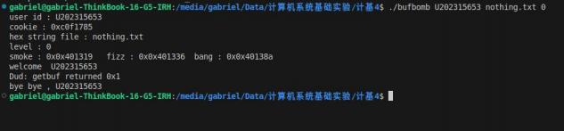
图 1 基本信息

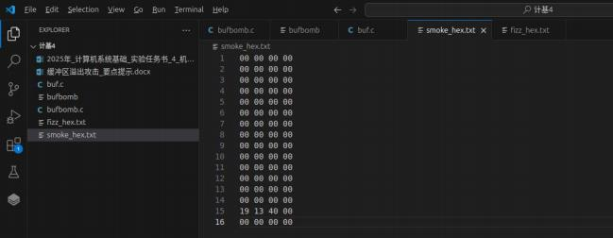
图 2 smoke_hex.txt
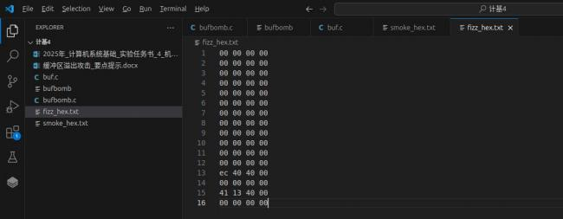
图 3 fizz_hex.txt
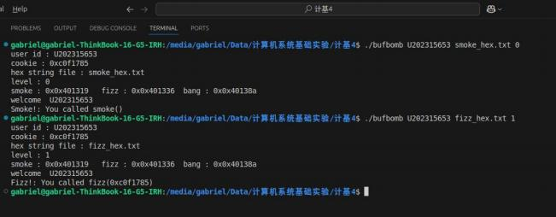
图 4 实验结果
（2）缓冲区溢出攻击中字符串产生的方法描述
要求：一定要画出栈帧结构 （包括断点的存放位置，保存 ebp 的位置，局部变量的位 置等等）
设置 nothing.txt 文件为空，用于获取初始状态下 cookie 值（0xc0f1785）、smoke 函数地址 （0x401319）、fizz 函数地址（0x401336）。
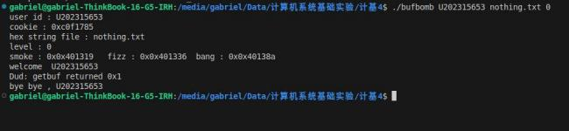
图 5 地址信息
正常情况下，getbuf 函数运行结束，执行最后的 ret 指令时，将取出保存于栈帧中的返回（断 点）地址并跳转至它继续执行（test 函数中调用 getbuf 处）。
观察 getbuf 函数：int getbuf(char *src, int len) ，第一个参数为字符串地址，第二个参数为字符 串长度。
观察 getbuf 函数反汇编代码：将%rdi 中的值（第一个参数）传入-0x38(%rbp)位置，%esi 中的 值（第二个参数）传入-0x3c(%rbp)位置；将-0x38(%rbp)中的值作为参数传给 Gets 函数，lea
-0x30(%rbp) ，%rax 语句将-0x30(%rbp)位置作为参数传给 Gets 函数。
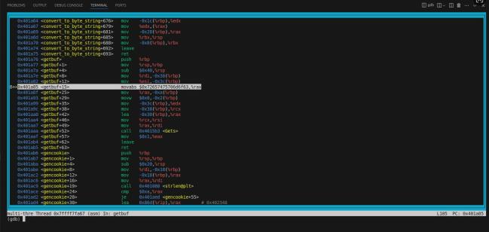
图 6 getbuf 函数
此时的栈帧结构
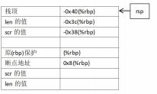

1）第 1 级 smoke

观察 Gets 函数反汇编代码：传入 getbuf 字符串地址以及 getbuf 栈地址信息-0x30(%rbp)作为参 数通过memcpy 将 getbuf 得到的字符串内容复制到-0x30(%rbp)位置。
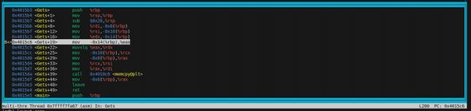
图 7 Gets 函数
此时的栈帧结构
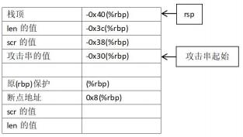
getbuf 函数 leave 指令将 rbp 寄存器的值复制到 rsp 寄存器，从栈中弹出之前保存的 rbp 寄存 器值；ret 指令从栈顶弹出压入栈的断点地址，将该地址交给 rip 以跳转至它继续执行。
因此为实现将返回地址的值改为本级别实验的目标 smoke 函数的首条指令的地址， getbuf函 数返回时，跳转到 smoke 函数执行功能需要将断点地址修改为 smoke 函数首条指令地址。由 攻击串起始位置为-0x30(%rbp) ，rbp 寄存器为 8 字节 ，接下来 8 字节为断点地址 ，因此 0x30+8=56 字节为任意值，接下来 8 字节为 smoke 函数首条指令地址(0x401319)，由于小端存 储，故最终结果如下图：
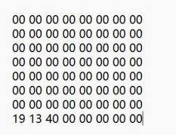
图 8 smoke 攻击串内容

2）第 2 级 fizz

观察 fizz 函数反汇编代码：将 0x4040e8 处值保存在寄存器 eax 中，观察得到 0x4040e8 处值 即为 cookie 值；比较 eax 中的值与-0x4(%rbp)处的值，相等即达到实验目标。
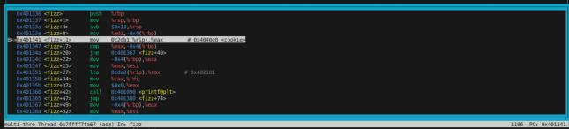
图 9 fizz 函数
对于 64 位程序，使用的是寄存器 edi 来传递 int 型的参数 val 。直接修改 edi 是很困难的。 一种巧妙的办法是，不要跳到 fizz 函数的起始地址，而直接跳到 if (val==cookie) 处。此时， val 的值已存放在栈中地址为 -0x4(%rbp)处。只要 %rbp-0x4 与 cookie 对应同一个单元，则 if 的条件就会成立。
因此为实现实验目标需要绕过 push %rbp 与 mov %eax，-0x4(%rbp)指令对 rbp 以及-0x4(%rbp) 处内容的修改，即 getbuf 函数结束后直接跳转到 0x401341 处，此时 rbp 仍为 getbuf 函数结束 时保存的值。
结合 smoke 关卡分析具体操作为将 getbuf 函数结束后跳转地址改为 0x401341（同 smoke 关卡 中修改为 smoke 函数首条指令地址方法），同时为实现 val==cookie，将 rbp 内容修改为 cookie
地址+4=0x4040ec ，使得 %rbp-0x4 与 cookie 对应同一个单元，由于 getbuf 结束时弹出 rbp
保存内容为 0x4040ec ，跳转后未对 rbp 内容进行修改，因此%rbp-0x4 即为 cookie 地址。由于 小端存储，故最终结果如下图：
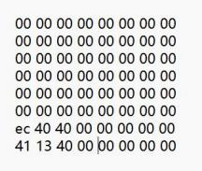
图 10 fizz 攻击串内容
此时的栈帧结构
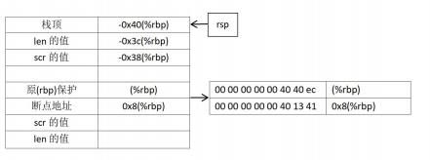
四、体会
1. 栈帧结构与函数调用的实践验证
栈布局的精准分析：通过反汇编 getbuf 函数，明确了其栈帧结构（如局部变量起始位置为-0x30(%rbp) ，返 回地址位于 0x30+8=56 字节后），这为构造攻击字符串提供了关键偏移量依据。
函数返回机制：深入理解了 ret 指令从栈顶弹出返回地址的流程， 以及如何通过覆盖此地址劫持程序控制 流。例如，在 smoke 级别中，将返回地址替换为 0x401319（小端存储为\x19\x13\x40\x00）即可实现跳转。
2. 缓冲区溢出攻击的实现策略 Smoke 级别：基础控制流劫持
填充 56 字节垃圾数据后覆盖返回地址为 smoke 函数入口，验证了“覆盖返回地址 ”这一经典攻击手段的 有效性。
Fizz 级别：寄存器与内存协同控制
需满足 val == cookie 的条件，通过以下两步实现：
跳转地址调整：直接跳转至 fizz 函数中比较逻辑的地址（0x401341），绕过参数传递步骤。
%rbp 值的篡改：将%rbp 覆盖为 cookie 地址+4（0x4040ec），使%rbp-0x4 指向全局变量 cookie 的存储位置 （0x4040e8），从而绕过参数校验。
这一过程体现了攻击中“精准内存布局 ”的重要性。
3. 工具使用与调试技巧的提升
GDB 调试实战：通过 disas 反汇编关键函数、break 设置断点、x/64bx $rsp 查看栈内存，验证了攻击字符串 是否按预期写入目标地址。
4. 安全防御的深刻启示
漏洞根源：gets 函数未对输入长度进行校验，导致溢出成为可能。实际开发中应使用更安全的函数（如 fgets）。
防护机制：
栈保护（Canary）：在返回地址前插入随机值，防止其被覆盖。
地址随机化（ASLR）：随机化内存布局，增加攻击难度。
非执行栈（NX）：阻止栈内存执行恶意代码。
实验中手动构造攻击字符串的经历，让我对这些防御机制的必要性有了更直观的认识。

课程实验报告

课程名称： 计算机系统基础
实验名称： ELF 文件与程序链接

院 系 ： 计算机科学与技术
专业班级 ： CS2304
学 号 ： U202315653
姓 名 ： 郝依凝
指导教师 ： 金良海

2025 年 4 月 22 日
一、实验目的与要求
通过修改给定的可重定位的目标文件（链接炸弹），加深对可重定位目标文件格式、 目 标文件的生成、以及链接的理论知识的理解。
实验环境：Ubuntu
工具：GCC、GDB、readelf、hexdump、hexedit、od 等。
二、实验内容

任务 链接炸弹的拆除

在二进制层面，逐步修改构成目标程序“linkbomb ”的多个二进制模块（“.o 文件 ”），然后链接生
成可执行程序，要求可执行程序运行能得到指定的效果。修改目标包括可重定位目标文件中的数据、机器 指令、重定位记录等。
1、第 1 关 数据节的修改
修改二进制可重定位目标文件 phase1.o 的数据节中的内容（不允许修改其他节） ，使其与main.o 链接后，生成的执行程序，可以输出自己的学号。
2、第 2 关 简单的机器指令修改
修改二进制可重定位目标文件 phase2.o 的代码节中的内容（不允许修改其他节） ，使其与main.o 链接后，生成的执行程序。在 phase_2.c 中，有一个静态函数 static void myfunc( ) ，要求在 do_phase 函 数中调用 myfunc( ) ，显示信息 myfunc is called. Good!。
3、第 3 关 有参数的函数调用的机器指令修改
修改二进制可重定位目标文件 phase3.o 的代码节中的内容（不允许修改其他节） ，使其与main.o 链接后，生成的执行程序。在 phase_3.c 中，有一个静态函数 static void myfunc(int offset) ，要求在 do_phase 函数中调用 myfunc(pos ) ，将 do_phase 的参数 pos 直接传递 myfunc ，显示相应的信息。
4、第 4 关 有局部变量的机器指令修改
修改二进制可重定位目标文件 phase4.o 的代码节中的内容（不允许修改其他节） ，使其与main.o 链接后，生成的执行程序。在 phase_4.c 中，有一个静态函数 static void myfunc(char *s) ，要求在 do_phase 函数中调用 myfunc(s ) ，显示出自己的学号。
5、第 5 关 重定位表的修改
修改二进制可重定位目标文件 phase5.o 的重定位节中的内容（不允许修改代码节和数据节），使其 与 main.o 链接后，生成的执行程序运行时，显示 Class Name : Computer Foundation. Teacher Name : Xu Xiangyang。
6、第 6 关 强弱符号
不准修改 main.c 和 phase6.o，通过增补一个文件，使得程序链接后，能够输出自己的学号。
#gcc -no-pie -o linkbomb6 main.o phase6.o phase6_patch.o
7、第 7 关 只读数据节的修改
修改 phase7.o 中只读数据节（不准修改代码节），使其与 main.o 链接后，能够输出自己的学号。
三、实验记录及问题回答
（1）实验结果及操作过程记录
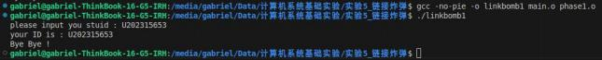
图 1 第 1 关结果
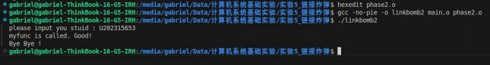
图 2 第 2 关结果

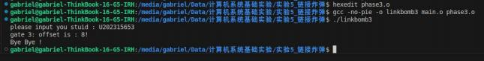
图 3 第 3 关结果

图 4 第 4 关结果

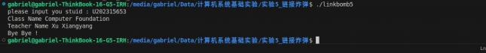
图 5 第 5 关结果

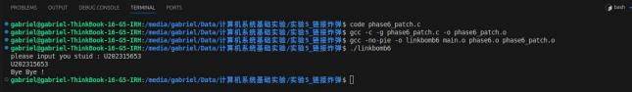
图 6 第 6 关结果

图 7 第 7 关结果
（2） 描述修改各个文件的基本思想
1）第 1 关 数据节的修改
观察 do_phase 函数反汇编代码：通过寄存器 edi 传入参数并将参数保存在寄存器 eax 中，通 过 cltq 指令将 eax 扩展至 rax；lea 0x0(%rip)，%rdx 指令获取输出字符串首地址，add %rdx，%rax 指令获取字符串打印起始位置。
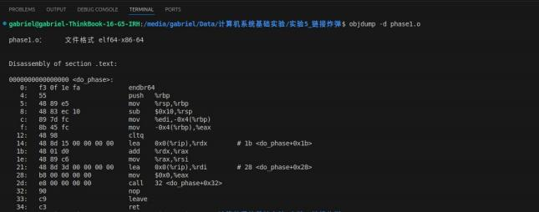
图 8 phase1.o 代码节

观察 linkbomb1：验证 lea 0x0(%rip) ，%rdx 指令获取 buf 串首地址，通过 edi 传入参数作为偏 移量，add %rdx ，%rax 指令计算打印字符串首地址。
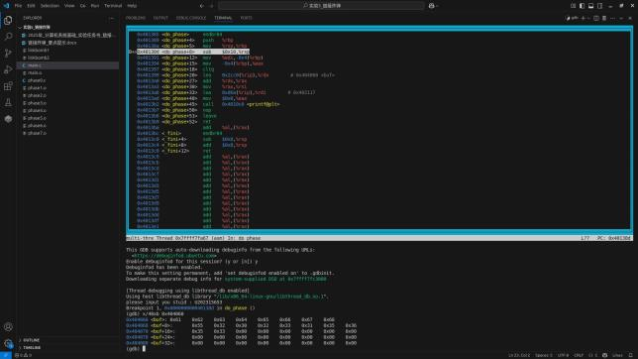
图 9 linkbomb 1 调试
观察 main.c 文件：输入 stuid（U202315653），通过函数 gencookie 获取 cookie 值——cookie = 5 + atoi(s + 9) ，即输入学号最后一位转为字符对应数字（3）+ 5 = 8 。函数指针 phase 传入参 数为 cookie ，因此 do_phase 函数传入参数为 8 ，即偏移量为 8。
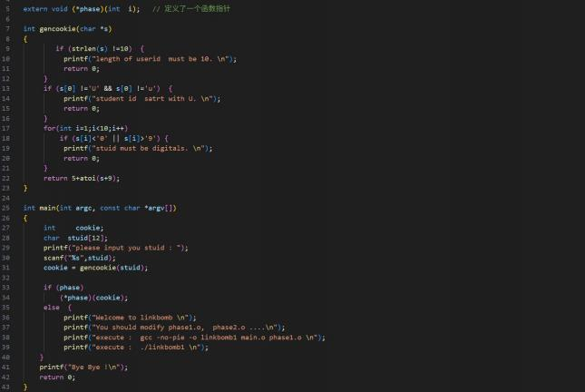
图 10 main.c 文件
观察节表头：数据节偏移值为 0x80 ，大小为 0x28。
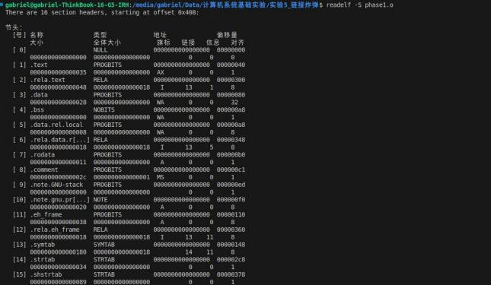
图 11 phase1.o 节表头
由上述分析得到应从偏移量 0x80+0x8=0x88 处开始修改字符串
55（U） 32（2） 30（0） 32（2） 33（3） 31（1） 35（5） 36（6） 35（5） 33（3） 00
图 12 修改数据节

保存修改后，重新链接生成的执行程序即可输出自己的学号。
图 13 修改前
图 14 修改后
2）第 2 关 简单的机器指令修改
观察反汇编代码：在代码节偏移量为 22~34 为 nop ，35~36do_phase 退出函数在此之间填入指 令达到在 do_phase 函数中调用 myfunc( )目标。由于 myfunc 是静态函数，可以在 phase2.o 文 件中计算 call 指令下一条指令的地址到myfunc 的字节距离，0-call 指令下一条指令的地址得 到一有符号负数，填充 call 指令位移量。call 指令长度为 5 ，myfunc 起始地址的偏移量为 0， 因此下一条指令到myfunc 的字节距离为 0x5 + 0x22 = 0x27,0-0x27 = -0x27 ，得到对应补码为 0xffffffd9 。call 指令操作码为 e8 ，地址采用小端存储，因此指令为 e8 d9 ffffff。
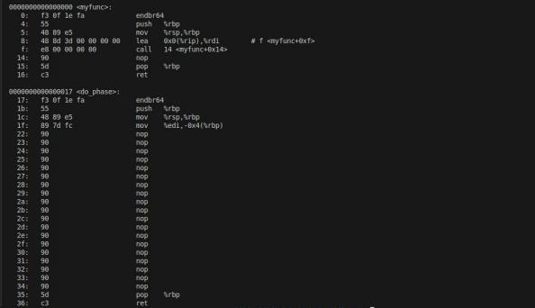
图 15 phase2.o 代码节
观察节表头：代码节偏移值为 0x40。
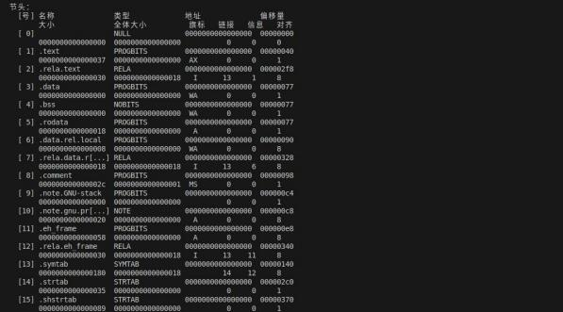
图 16 phase2.o 节表头
由上述代码节中偏移 0x22 为空得到修改 0x40+0x22=0x62 处，添加 call 指令。
图 17 添加 call 指令

保存修改后，重新链接生成的执行程序即可实现在 do_phase 函数中调用myfunc( )。
图 18 调用 myfunc
3）第 3 关 有参数的函数调用的机器指令修改
观察反汇编代码：对于 do_phase 函数，寄存器 edi 传入参数；对于myfunc 函数，由寄存器 edi 传入参数；由于在 do_phase 函数中，由起始至调用myfunc 函数之间未对寄存器 edi 内容进行 修改，因此myfunc 函数中传入参数 edi 中的值即为 do_phase 函数中传入参数 edi 的值，即直 接执行调用myfunc 函数指令即可。
由于myfunc 是静态函数，可以在 phase3.o 文件中计算 call 指令下一条指令的地址到myfunc 的字节距离，0-call 指令下一条指令的地址得到一有符号负数，填充 call 指令位移量。call 指 令长度为 5 ，myfunc 起始地址的偏移量为 0 ，因此下一条指令到myfunc 的字节距离为 0x5 + 0x33 = 0x38,0-0x38 = -0x38 ，得到对应补码为 0xffffffc8 。call 指令操作码为 e8 ，地址采用小 端存储，因此指令为 e8 c8 ffffff。
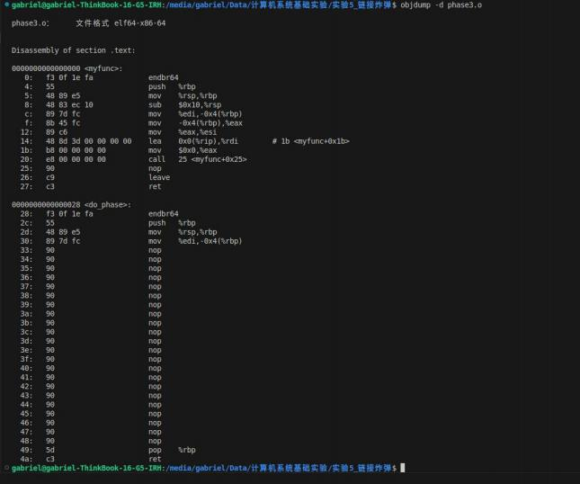
图 19 phase3.o 代码节
观察节表头：代码节偏移值为 0x40。
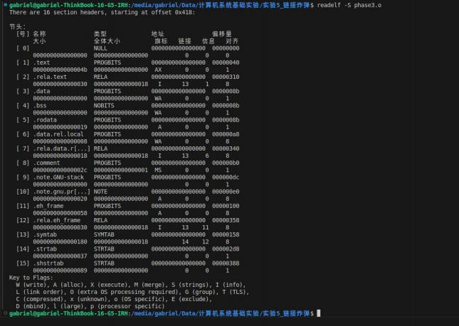
图 20 phase3.o 节表头

由上述代码节中偏移 0x33 为空得到修改 0x40+0x33=0x73 处，添加 call 指令。
图 21 添加 call 指令

保存修改后，重新链接生成的执行程序即可实现在 do_phase 函数中调用 myfunc(pos) ，将 do_phase 的参数 pos 直接传递myfunc ，显示相应的信息。由关卡 1 可知参数为 8 ，输出结果 正确。
图 22 调用 myfunc 并传参
4）第 4 关 有局部变量的机器指令修改
观察反汇编代码：do_phase 函数 movabs 指令将 0x3332313232303255（小端存储）送入寄存 器 rax ，指令 mov %rax ，-0x13(%rbp)将寄存器 rax 中数据送入栈中-0x13(%rbp) ，8 个字节，
小端存储；movw 指令将 0x3534 送入栈中-0xb(%rbp)，2 个字节，小端存储；movb 指令将 0x0 送入栈中-0x9(%rbp) ，1 个字节。
因此栈中位置为-0x13(%rbp) ~ -0x9(%rbp)存储 0x0035343332313232303255（小端存储），即 为学号字符串。
myfunc 函数通过寄存器 rdi 传入参数，其中 rdi 保存输出字符串的地址。因此实现调用myfunc 函数从而输出学号需要将学号字符串地址保存至寄存器 rdi 中，再执行指令调用myfunc 函数。 由上述分析可知学号字符串起始地址为-0x13(%rbp) ，因此执行指令 mov -0x13(%rbp) ，%rdi ， 对应机器码为 48 8d 7d ed（48：表示使用 64 位操作，确保目标寄存器%rdi 是 64 位。8d：
对应 lea 指令的操作码，表示将有效地址加载到寄存器。7d：分解为 01 111 101，01 表示存在 8 位位移；111 表示目标寄存器是%rdi；101 表示基址寄存器为 %rbp。ed：8 位有符号位移-0x13 的补码）。
执行指令调用myfunc 函数。由于myfunc 是静态函数，可以在 phase4.o 文件中计算 call 指令 下一条指令的地址到myfunc 的字节距离，0-call 指令下一条指令的地址得到一有符号负数， 填充 call 指令位移量。添加mov 指令长度为 4，call 指令长度为 5，myfunc 起始地址的偏移量 为 0 ，因此下一条指令到 myfunc 的字节距离,0x4 + 0x5 + 0x61 = 0x6a,0-0x6a = -0x6a ，得到对 应补码为 0xffffff96 。call 指令操作码为 e8 ，地址采用小端存储，因此指令为 e8 96 ffffff。
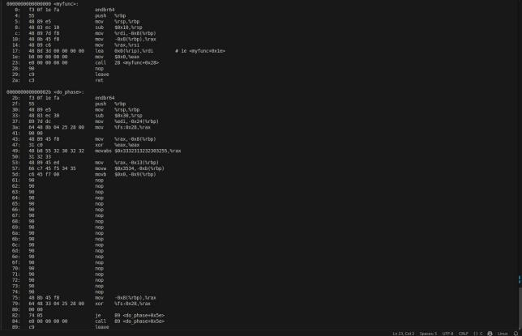
图 23 phase4.o 代码节
观察节表头：代码节偏移值为 0x40。
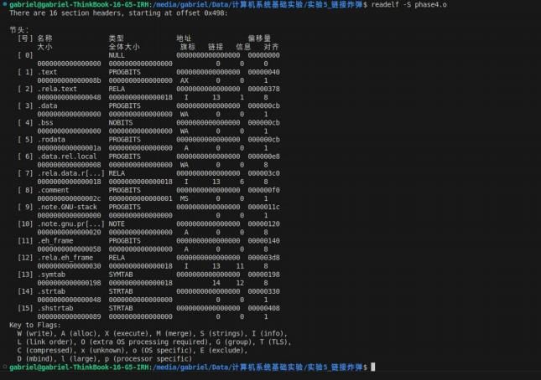
图 24 phase4.o 节表头

由上述代码节中偏移 0x61 为空得到修改 0x40+0x61=0xa1 处，添加 mov 指令（48 8d 7d ed） 以及 call 指令（e8 96 ffffff）。
修改学号。由代码节中偏移值为 49 处传递前八位学号，48 b8 为操作码，余下 8 位为对应学 号前 8 位，因此修改 0x40+0x49+0x2=0x8b 处填写前 8 位学号对应十六进制ASCII 码；由代 码节中偏移值为 57 处传递后两位学号，66 c7 45 f5 为操作码，余下 2 位为对应学号后 2 位， 因此修改 0x40+0x57+0x4=0x9b 处填写后 2 位学号对应十六进制ASCII 码；字符串以 0x00 结 尾，此处不需要修改。
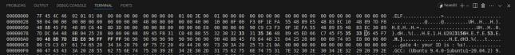
图 25 修改代码节

保存修改后，重新链接生成的执行程序即可实现在 do_phase 函数中调用myfunc(s) ，显示出 自己的学号。
图 26 调用 myfunc 函数并传入指定参数
5）第 5 关 重定位表的修改
由实验指导可知需要将originalclass 替换为classname，即修改重定位信息中的符号编号0x000d 为 classname 对应符号（11）0x000b；将 originalteacher 替换为 teachername 即修改重定位信息 中的符号编号 0x000e 为 classname 对应符号（12）0x000c。
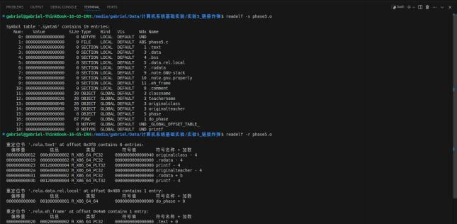
图 27 查看符号编号

观察节表头：重定位节偏移值为 0x3f8。
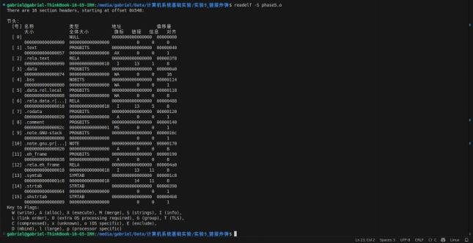
图 28 phase5.o 节表头
从 0x3f8 处对应修改。
图 29 修改符号编号
保存修改后，重新链接生成的执行程序即可实现显示 Class Name : Computer Foundation. Teacher Name : Xu Xiangyang。
图 30 修改后输出指定字符串
6）第 6 关 强弱符号
观察反汇编代码：将地址存放在寄存器 rax，检测 rax 中值是否为 0，不为零则调用寄存器 rdx 中存放的地址处的函数。
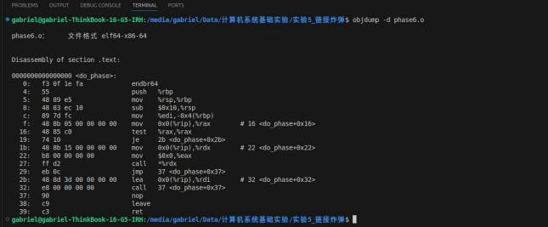
图 31 phase6.o 代码节

观察得到存放在 rax 寄存器的值为符号myprint ，即检测myprint 是否有内容；myprint 不为 0 时调用函数为地址为myprint 内容的函数。因此myprint 为函数指针。
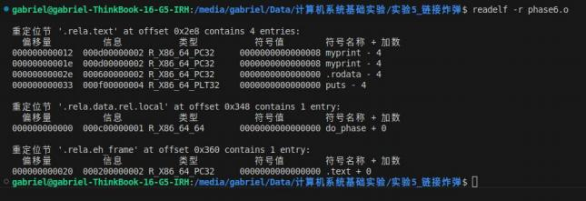
图 32 查看重定位信息

观察 linkbomb6：验证修改前的myprint 为未被赋值的函数指针。且代码中可得知无参数传递， 并且无返回值。
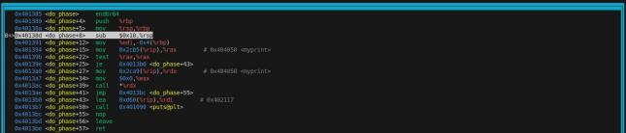
图 33 linkbomb6 调试
查看符号编号：COM 表示myprint 为声明的未初始化的全局变量，为弱符号。在修改myprint 时，不同于 main.c 中的 phase 函数指针，为未定义的符号，需外部提供定义，不需要指定同 名强符号进行覆盖。
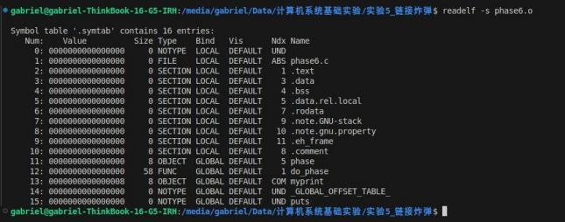
图 34 查看符号编号

其中 myprint 指向函数无参数传递，因此应指定 myprint 函数指针类型为 void(*myprint)(void)， 同时初始化使其为强符号。由于链接器会优先选择强符号的定义，忽略弱符号，因此要使得 myprint 指向自定义的输出学号函数，且已经存在弱符号，必须要在 phase6_patch.c 文件中定 义 myprint 函数指针为强符号。
自定义的 printid 函数需要保持与myprintf 指向函数类型一致，无参数与返回值，只需能够输 出学号即可。
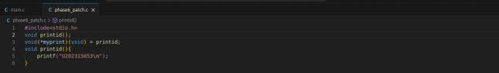
图 35 phase6_patch.c 文件

链接 phase6_patch.o 文件生成的执行程序即可实现输出学号 U202315653。
图 36 重新链接
7）第 7 关 只读数据节的修改
观察反汇编代码：将地址存放在寄存器 rdi 中。
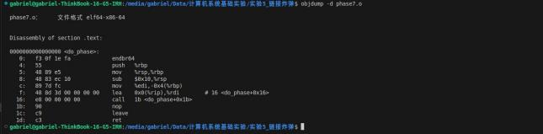
图 37 phase7.o 代码节
观察得到传入地址为只读数据节，调用 puts 函数输出字符串。
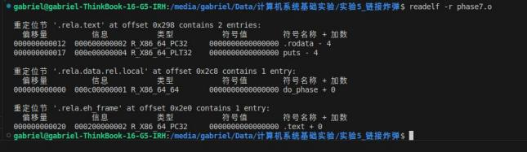
图 38 查看重定位信息
观察节表头：只读数据节偏移值为 0x2c8 ，大小为 0x13。
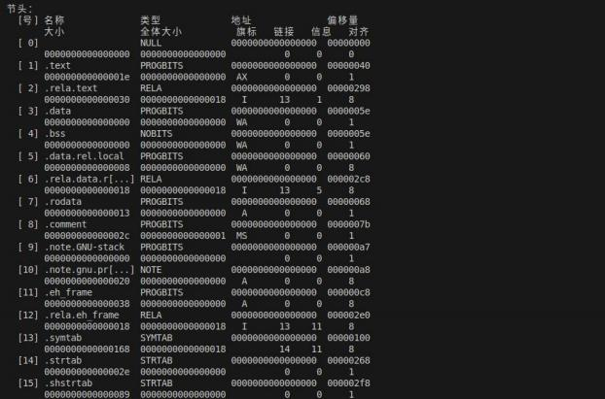
图 39 phase7.o 节表头
从 0x2c8 开始观察只读数据节内容，跳过字符串 Gate 7 ： 部分，修改学号部分为 U202315653 对应十六进制 ASCII 码值。
图 40 修改只读数据节

保存修改后，重新链接生成的执行程序即可实现输出指定学号 U202315653。
图 41 输出指定学号
8）最终结果
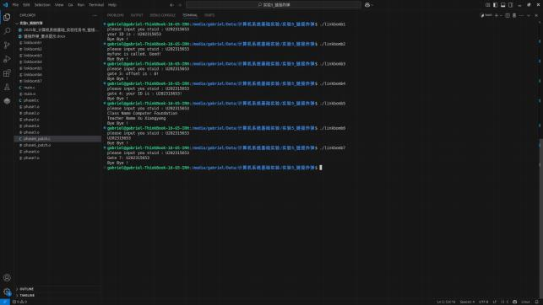
图 42 实验结果
四、体会
1．数据节与代码节的修改
数据节：直接修改数据节中的字符串需要准确定位偏移量，并确保ASCII码的正确性。实验 中通过 hexdump 和 readelf 分析节表头，确定数据节位置后，直接替换学号对应的十六进制 值，验证了数据在链接时的静态分配特性。
代码节：修改机器指令时，需熟悉汇编指令的编码方式（如 call 指令的操作码和相对位移计 算）。通过反汇编分析函数地址与调用点关系，计算正确的位移补码，并注意小端存储，确 保指令能正确跳转。
2．重定位表的理解
重定位表记录了符号引用在链接时的修正信息。通过修改符号索引（如将originalclass 的 索引改为 classname 的索引），理解了重定位表如何解决跨模块符号引用问题。实验中需结 合 readelf -r 查看重定位条目，并注意符号索引的字节序。
3．强弱符号的实际应用
强弱符号的优先级在链接时至关重要。通过新增文件定义强符号myprint，覆盖原有弱符号， 实现了对函数指针的控制。这让我认识到强弱符号在库设计和模块化开发中的实用性。
4．调试工具的使用
GDB 调试可执行文件时，通过反汇编和断点设置，验证了代码逻辑与寄存器传参的正确性。
hexedit和 objdump 进行二进制文件分析，帮助定位目标节和指令的物理偏移，避免盲目修改。

本次实验将理论（ELF 结构、符号解析、重定位）与实践（二进制文件修改、链接控制）紧密 结合，让我对程序底层的链接过程有了更直观的认识。同时，实验中的调试与分析过程，极 大提升了逆向工程能力和问题排查技巧，为后续进一步学习奠定了基础。

课程实验报告

课程名称： 计算机系统基础
实验名称： ARM 指令系统的理解

院 系 ： 计算机科学与技术
专业班级 ： CS2304
学 号 ： U202315653
姓 名 ： 郝依凝
指导教师 ： 金良海

2025 年 4 月 23 日
一、实验目的与要求
通过在 ARM 虚拟环境下调试执行程序，了解 ARM 的指令系统。 实验环境：ARM 虚拟实验环境 QEMU
工具：gcc, gdb 等
二、实验内容

任务 1 、C 与汇编的混合编程

任务 2 、 内存拷贝及优化实验

程序及操作方法 见 <ARM 实验任务.pdf>

三、实验记录及问题回答
（1）实验任务的实验结果记录
1）C 与汇编的混合编程
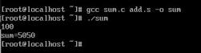
图 1 C 语言调用汇编实现累加和求值
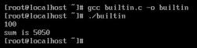
图 2 C 语言内嵌汇编
2） 内存拷贝及优化
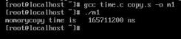
图 3 内存拷贝基础代码
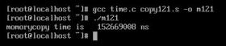
图 4 内存拷贝 2 倍展开优化
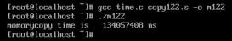
图 5 内存拷贝 4 倍展开优化
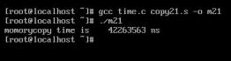
图 6 内存突发传输方式优化
（2）ARM 指令及功能说明
1）C 与汇编的混合编程
a）C 语言调用汇编实现累加和求值
本示例实现的功能是:输入一个正整数,输出从 0 到该正整数的所有正整数的累加和,输入 输出功能在 C 代码中实现,计算功能通过调用汇编函数实现。需要传入的参数是输入的正 整数,汇编传出的参数为累加和,因此只用到一个x0 寄存器即可实现参数传递功能。
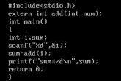
图 7 sum.c 文件
sum.c 文件：声明函数 add ，调用外部函数 add ，实现接收参数输入、结果输出功能。
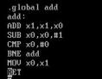
图 8 add.s 文件
add.s 文件：C 语言调用汇编有两个关键点——调用与传参。对于调用,我们需要在汇编程 序中通过.global 定义一个全局函数 add ，然后该函数就可以在 C 代码中通过 extend 关键 字加以声明,使其能够在 C 代码中直接调用。将参数保存在 x0 寄存器，将 x0+x1 的值存入 x1 寄存器，使用 x1 寄存器保存 sum 临时值，将 x0-1 的值存入 x0 寄存器，比较 x0 和 0 的大小判断循环是否结束，若 x0 与 0 不相等及循环未结束,跳转到 add 继续累加;若 x0=0 则循环结束，将 x1 的值存入 x0 ，通过 x0 来返回值。实现输出从 0 到该正整数的所有正 整数的累加和。
图 9 C 语言调用汇编实现累加和求值测试结果
测试结果：输入 100 得到累加和为 5050 ，测试结果正确。
b）C 语言内嵌汇编
在 C 语言代码中内嵌汇编语句的基本格式为:
__asm__ __volatile__("asm code" :输出操作数列表
:输入操作数列表
:clobber 列表 );
asm 用于声明这行代码是一个内嵌汇编表达式，关键字 volatile 告诉编译器不要优化内嵌 的汇编语。括号里面包含四个部分:汇编代码(asm code)、输出操作数列表(output)、输入操 作数列表(input)和 clobber 列表(破坏描述符)。这四个部分之间用":"隔开。其中, 输入操作 数列表部分和clobber 列表部分是可选的。括号之后要以";"结尾。
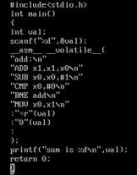
图 10 builtin.c 文件
builtin.c 文件：变量 val 接收一个整型输入，通过内嵌汇编，其中汇编代码部分逻辑与上 述 add.s 文件一致；r 代表存放在某个通用寄存器中，即在汇编代码里用一个寄存器代替() 部分中定义的C 变量即 val ，=代表只写，即在汇编代码里只能改变 C 变量的值，而不能 取它的值；"0"(val)中 0 代表与第一个输出参数共用同一个寄存器 x0 ，即将 val 的初始值 作为寄存器 x0 的输入。
图 11 C 语言内嵌汇编测试结果
测试结果：输入 100 得到累加和为 5050 ，测试结果正确。
2）内存拷贝及优化
优化效果通过计算对应代码段的执行时间来判断。具体方案是通过 C 语言调用汇编，在 C 代码中计算时间，在汇编代码中设计不同的方案，对比每种方案的执行时间，判断优化效 果。本示例的优化针对内存读写,示例程序功能是内存拷贝,拷贝功能在汇编函数中实现。 a）基础代码
本程序由两部分组成:第一部分是主函数,采用LinuxC 语言编码,用来测试内存拷贝函数 的执行时间;第二部分是内存拷贝函数,采用GNU ARM64 汇编语言编码。为了较为准确的测 量内存拷贝函数 memorycopy 的执行时间,调用了 clock_gettime 来分别记录 memorycopy 执行前和执行后的系统时间,以纳秒为计时单位。
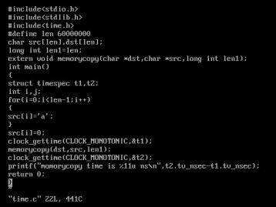
图 12 time.c 文件
time.c 文件：拷贝内容长度为 60000000 ，源地址为 src ， 目标地址为 dst ，通过外部函数 memorycopy 实现将字符串由 src 拷贝至 dst ，通过 clock_gettime 函数计算拷贝用时。
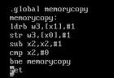
图 13 copy.s 文件
copy.s 文件：在汇编程序中通过.global 定义一个全局函数 memorycopy，将 src 字符串地址 传入 x1 ，将 dst字符串地址传入 x0。使用后索引方式，将 x1 指向的地址处的一个字节放 入 w3 中,然后 x1+1->x1 ，将 w3 中一个字节放入 x0 指向的地址处中，然后 x0+1->x0 ，通 过寄存器 x2 传入字符串长度，判断 x2 是否递减为 0 判定循环是否结束。实现将字符串由 src 拷贝至 dst 功能。
图 14 内存拷贝基础代码测试结果
测试结果：用时 165711200ns
b）循环展开优化
循环展开是最常见的代码优化思路,通过减少指令总数来实现代码优化。
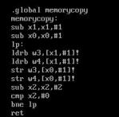
图 15 copy121.s 文件
copy121.s 文件：在汇编程序中通过.global 定义一个全局函数 memorycopy ，将 src 字符串 地址传入 x1 ，将 dst字符串地址传入 x0 。采用自动索引方式，需先将寄存器 x1 、寄存器 x0 中保存地址前移 1 ；循环过程中，执行将 x1+1 指向的地址处的一个字节放入 w3 后 x1+1->x1 ，将 x1+1 指向的地址处的一个字节放入w4 后 x1+1->x1 ，执行将 w3 中一个字 节放入 x0+1 指向的地址处中后 x0+1->x0 ，将 w4 中一个字节放入 x0+1 指向的地址处中 后 x0+1->x0 ，实现每次循环读取 2 个字节，写入 2 个字节；通过寄存器 x2 传入字符串长 度，判断 x2 是否递减 2 直至为 0 判定循环是否结束。实现将字符串由src 拷贝至 dst 功能。
图 16 内存拷贝 2 倍展开优化测试结果
测试结果：用时 152669008ns ，函数执行时间得到优化。

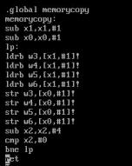
图 17 copy122.s 文件
copy122.s 文件：代码逻辑与 copy121.s 中逻辑一致；采用自动索引方式，每次循环中改为 从源地址依次读取 4 个字节分别存入寄存器 w3 、w4 、w5 、w6 ，将寄存器 w3 、w4 、w5、 w6 内容依次向目标地址写入 4 个字节；通过寄存器 x2 传入字符串长度，判断 x2 是否递 减 4 直至为 0 判定循环是否结束。实现将字符串由src 拷贝至 dst功能。
图 18 内存拷贝 4 倍展开优化测试结果
测试结果：用时 134057408ns ，函数执行时间基于二倍的基础上也得到了优化，更多次数 的循环展开可能会让程序的执行时间得到更好的优化。
c）内存突发传输方式优化
之前两次优化每次内存读写都是以一个字节为单位进行的,这样效率很低。由于内存在连 续读/写多个数据时,其性能要优于非连续读/写数据的方式,此次优化思路是一次对多个 字节进行读写。这就用到了 ldp 指令和 stp 指令,这两条指令可以一次访问 16 个字节的内 存数据,大大提高了内存读写效率。
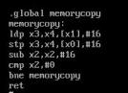
图 19 copy21.s 文件内容
copy21.s 文件：在汇编程序中通过.global 定义一个全局函数 memorycopy ，将 src 字符串 地址传入 x1 ，将 dst 字符串地址传入 x0 。ldp 指令从源地址一次读取 16 个字节存入寄存 器 x3 、x4 中，x1+16->x1 ，stp 指令将寄存器 x3 、x4 中内容向目标地址一次写入 16 个字 节，x0+16->x0，实现一次循环同时读取和写入 16 字节；通过寄存器 x2 传入字符串长度， 判断 x2 是否递减 16 直至为 0 判定循环是否结束。实现将字符串由src 拷贝至 dst功能。
图 20 内存突发传输方式优化测试结果
测试结果：用时 42263563ns ，一次对 16 字节读写程序执行效率明显优于单字节读写。
四、体会
通过本次实验，我深入理解了ARM 指令系统的基本原理及其在程序优化中的应用。
在 C 与汇编的混合编程任务中，我掌握了C 语言调用汇编函数的关键技术，例如通过寄存器 传递参数和返回值，以及全局函数的声明与调用。
在 C 语言内嵌汇编任务中，我熟悉了`__asm__ __volatile__`的语法规则，理解了输入/输出 操作数列表和 clobber 列表的作用，进一步体会到汇编代码在细粒度控制硬件资源时的灵活 性。
在内存拷贝及优化任务中，我对比了不同优化策略的性能差异。基础的单字节拷贝效率较低， 而通过循环展开（2 倍、4 倍）减少了循环次数，降低了指令开销，使执行时间逐步缩短。最 显著的优化来自内存突发传输方式，使用 ldp 和 stp 指令一次性读写 16 字节，充分利用了内 存的连续访问特性，执行时间从基础代码的 165711200ns 优化至 42263563ns，性能提升近 4 倍。这一过程让我认识到硬件特性对程序性能的影响，以及合理选择指令的重要性。
C 语言是无法完全代替汇编语言的,一方面是其效率比 C 要高,另一方面是某些特殊的指令在 C 语法中是没有等价的语法的。例如:操作某些特殊的 CPU 寄存器如状态寄存器、操作主板上的 某些 1/O 端口或者对性能要求极其苛刻的场景等,我们都可以通过在 C 语言中内嵌汇编代码来 满足要求。
本次实验让我深刻体会到汇编语言在底层优化中的不可替代性，也让我意识到理论知识与实 践结合的重要性。未来在开发高性能程序时，我将更加关注内存操作和指令级优化，充分利 用硬件特性提升效率。同时，ARM 指令系统的学习为我后续探索嵌入式系统和体系结构打下了 坚实基础。

